中新天津生态城
环境卫生设施技术指引（试行）
（公建类）

中新天津生态城
2021年1月

目 录
一、总则 2
1.1 编制目标 2
1.2 编制依据 2
1.3 适用范围 2
二、生活垃圾分类及收运处理模式 3
2.1 垃圾分类标准 3
2.2厨余垃圾收运处理模式 3
2.3 其他垃圾收运处理模式 4
2.4 可回收垃圾收运处理模式 4
2.5 有害垃圾收运处理模式 4
三、垃圾分类设施配置标准 5
3.1 公建类型 5
3.2 环卫设施主要类型 5
3.3设施配置类型标准 5
3.4 设施配置数量标准 6
四、垃圾分类设施建设标准及重点要求 11
4.1 A垃圾气力投放口 11
4.2 B垃圾分类环保房 12
4.3 C环卫作息点 14
4.4 D垃圾应急转运平台 14
4.5 E对外公共厕所 15
4.6 F分类宣传栏 15
五、建设模式 16
5.1建设模式 16
5.2 报建及验收程序 16
六、附则 17

一、总则

1.1 编制目标
为有效推进中新天津生态城“无废城市”建设，做好城市生活垃圾分类，促进生活垃圾源头减量，提高环境卫生管理水平，规范中新天津生态城环境卫生设施设备配置，制定本技术指引。

1.2 编制依据
《天津市生活垃圾管理条例》（2020年12月1日起施行）；
关于印发《天津市2020年度进一步加快推进生活垃圾分类工作的实施方案》的通知（津分类办【2020】4号）；
《中新天津“无废城市”建设试点实施方案》（津生发【2019】44号）；
《环境卫生设施设置标准》（CJJ27-2012）；
《城市环境卫生设施规划标准》（GB/T 50337-2018）；
《生活垃圾分类标志》（GB/T 19095-2019）；
《城市生活垃圾分类及其评价标准》（CJJ/T102-2004）。

1.3 适用范围
本技术指引适用于中新天津生态城行政区内所有公建地块用地红线内的环卫设施配置。

二、生活垃圾分类及收运处理模式

2.1 垃圾分类标准
中新天津生态城生活垃圾类别分为可回收物、有害垃圾、厨余垃圾和其他垃圾4个大类。
（1）可回收物指的是宜回收利用的生活垃圾，包括纸类、塑料、金属、玻璃及织物等五小类。
（2）有害垃圾，是指对人体健康或者自然环境造成直接或者潜在危害的生活垃圾，包括废灯管、废电池、废药品、废温度计、废杀虫剂和消毒剂、废油漆及其包装物等；
（3）厨余垃圾指的是宜腐烂的、含有机质的生活垃圾，本指引中指相关企业和公共机构在食品加工、饮食服务、单位供餐等活动中产生的餐厨垃圾，以及农贸市场、农产品批发市场、菜市场产生的其他厨余垃圾。
（4）其他垃圾指的除可回收垃圾、有害垃圾和厨余垃圾外的生活垃圾。

2.2厨余垃圾收运处理模式
物业公司或设施管理人负责使用标准的厨余垃圾桶将厨余垃圾统一收集至垃圾分类环保房暂存，垃圾收运单位按照约定时间，采用专用的厨余垃圾收运车辆到分类环保房进行收运。物业公司配合垃圾收运单位完成厨余垃圾桶与车辆的对接，并做好地面的清洁恢复工作。
特殊情况下，物业公司或设施管理人需将厨余垃圾桶运送至垃圾应急转运平台，配合垃圾收运单位完成厨余垃圾桶与车辆的对接，并做好地面的清洁恢复工作。

2.3 其他垃圾收运处理模式
对于气力输送系统覆盖的区域，物业公司或设施管理人负责使用标准的垃圾桶将其他垃圾统一收集至垃圾气力投放口进行投放，投放过程应符合生态城相关的管理规定，并做好垃圾投放口处的清洁卫生工作。
对于非气力输送系统覆盖的区域，物业公司或设施管理人负责使用标准的垃圾桶将其他垃圾统一收集至垃圾分类环保房暂存，垃圾收运单位按照约定时间，采用专用的垃圾压缩车辆到分类环保房进行收运。物业公司配合垃圾收运单位完成其他垃圾桶与车辆的对接，并做好地面及垃圾桶等设施清洁恢复工作。
特殊情况下，物业公司或设施管理人需将其他垃圾桶运送至垃圾应急转运平台，配合垃圾收运单位完成其他垃圾桶与车辆的对接，并做好地面的清洁恢复工作。

2.4 可回收垃圾收运处理模式
物业公司或设施管理人负责将各类可回收垃圾（包括纸张、金属、塑料、玻璃、织物五大类）分类打包运送至垃圾分类环保房暂存，垃圾收运单位按照约定时间，采用专用的可回收垃圾收运车辆到分类环保房进行收运。
对于大件垃圾，原则上采用预约清运模式。物业公司或设施管理人需提前与垃圾收运单位进行预约，缴纳相应的垃圾处理费，约定清运时间，垃圾收运单位上门清运或到垃圾应急转运平台清运。

2.5 有害垃圾收运处理模式
物业公司或设施管理人应在垃圾分类环保房内设置单独的有害垃圾收集容器，并负责将有害垃圾集中暂存于垃圾分类环保房，垃圾收运单位根据实际情况定期清运。

三、垃圾分类设施配置标准

3.1 公建类型
本指引所指公建包括：Ⅰ政府机关、企事业单位；Ⅱ社区中心、商业综合体、写字楼；Ⅲ中小学校、幼儿园；Ⅳ医院、诊所；Ⅴ景区、公园、游乐场；Ⅵ图书馆、体育馆/场；Ⅶ派出所、消防站；Ⅷ公交首末站；Ⅸ其他公建设施。

3.2 环卫设施主要类型
中新天津生态城公建类生活垃圾分类配套设施类型包括：A垃圾气力投放口（含管线、井室、进气阀等）；B垃圾分类环保房；C环卫作息点；D垃圾应急转运平台；E对外公共厕所；F分类宣传栏等6类。

3.3设施配置类型标准
中新天津生态城各类公建生活垃圾分类配套设施标准如下：
（1）气力输送系统覆盖区
序号 | 公建类型 | 配套设施类型 | 备注
1 | Ⅰ | A、B、D、E、F
2 | Ⅱ | A、B、C、D、E、F
3 | Ⅲ | A、B、D、F
4 | Ⅳ | A、B、D、E、F
5 | Ⅴ | A、B、D、E、F
6 | Ⅵ | A、B、D、E、F
7 | Ⅶ | A、B、D、E、F
8 | Ⅷ | A、B、D、E、F
9 | Ⅸ | A、B、D、E、F | 根据实际情况确定

（2）非气力输送系统覆盖区
序号 | 公建类型 | 配套设施类型 | 备注
1 | Ⅰ | B、D、E、F
2 | Ⅱ | B、C、D、E、F
3 | Ⅲ | B、D、F
4 | Ⅳ | B、D、E、F
5 | Ⅴ | B、D、E、F
6 | Ⅵ | B、D、E、F
7 | Ⅶ | B、D、E、F
8 | Ⅷ | B、D、E、F
9 | Ⅸ | B、D、E、F | 根据实际情况确定

3.4 设施配置数量标准
（1）A垃圾气力投放口（含管线、井室、进气阀等）

序号 | 符号 | 公建类型 | 配置标准 | 备注
1 | Ⅰ | 政府机关、企事业单位 | 6500地上建筑平米配置1个 | 向上取整，最少一个
2 | Ⅱ | 社区中心、商业综合体、写字楼 | 3000~10000地上建筑平米配置1个 | 向上取整，最少一个
3 | Ⅲ | 中小学校、幼儿园 | 7000地上建筑平米配置1个 | 向上取整，最少一个
4 | Ⅳ | 医院、诊所 | 10000地上建筑平米配置1个 | 向上取整，最少一个
5 | Ⅴ | 景区、公园、游乐场 | 10000~30000地上建筑平米配置1个 | 开放式公园不做要求
6 | Ⅵ | 图书馆、体育馆/场 | 50000地上建筑平米配置1个 | 向上取整，最少一个
7 | Ⅶ | 派出所、消防站； | 10000地上建筑平米配置1个 | 向上取整，最少一个
8 | Ⅷ | 公交首末站 | 5000地上建筑平米配置1个 | 向上取整，最少一个
9 | Ⅸ | 其他公建设施 | 根据实际情况确定 | 根据公建设施功能具体确定
注：对于室外空间不满足气力投放口布置要求的公建，投放口数量在满足上表要求的前提下，可根据实际情况采用入楼等布置方式确定。

（2）垃圾分类环保房
序号 | 符号 | 公建类型 | 配置标准 | 备注
1 | Ⅰ | 政府机关、企事业单位 | 每2万建筑平米配置1处 | 最少设置1处
2 | Ⅱ | 社区中心、商业综合体、写字楼 | 每2万建筑平米配置1处 | 最少设置1处
3 | Ⅲ | 中小学校、幼儿园 | 1处
4 | Ⅳ | 医院、诊所 | 1处
5 | Ⅴ | 景区、公园、游乐场 | 每2万建筑平米配置1处 | 最少设置1处
6 | Ⅵ | 图书馆、体育馆/场 | 每2万建筑平米配置1处 | 最少设置1处
7 | Ⅶ | 派出所、消防站； | 每2万建筑平米配置1处 | 最少设置1处
8 | Ⅷ | 公交首末站 | 每2万建筑平米配置1处 | 最少设置1处
9 | Ⅸ | 其他公建设施 | 每2万建筑平米配置1处 | 根据公建设施功能具体确定

（3）C环卫作息点
序号 | 符号 | 公建类型 | 配置标准 | 备注
1 | Ⅰ | 政府机关、企事业单位 | 无强制要求
2 | Ⅱ | 社区中心、商业综合体、写字楼 | 1处 | 仅社区中心
3 | Ⅲ | 中小学校、幼儿园 | 无强制要求
4 | Ⅳ | 医院、诊所 | 无强制要求
5 | Ⅴ | 景区、公园、游乐场 | 无强制要求
6 | Ⅵ | 图书馆、体育馆/场 | 无强制要求
7 | Ⅶ | 派出所、消防站； | 无强制要求
8 | Ⅷ | 公交首末站 | 无强制要求
9 | Ⅸ | 其他公建设施 | 无强制要求

（4）D垃圾应急转运平台
序号 | 符号 | 公建类型 | 配置标准 | 备注
1 | Ⅰ | 政府机关、企事业单位 | 1处
2 | Ⅱ | 社区中心、商业综合体、写字楼 | 1处
3 | Ⅲ | 中小学校、幼儿园 | 1处
4 | Ⅳ | 医院、诊所 | 1处
5 | Ⅴ | 景区、公园、游乐场 | 1处
6 | Ⅵ | 图书馆、体育馆/场 | 1处
7 | Ⅶ | 派出所、消防站； | 1处
8 | Ⅷ | 公交首末站 | 1处
9 | Ⅸ | 其他公建设施 | 1处

（5）E对外公共厕所
序号 | 符号 | 公建类型 | 配置标准 | 备注
1 | Ⅰ | 政府机关、企事业单位 | 1处
2 | Ⅱ | 社区中心、商业综合体、写字楼 | 1处
3 | Ⅲ | 中小学校、幼儿园 | 无强制要求
4 | Ⅳ | 医院、诊所 | 1处
5 | Ⅴ | 景区、公园、游乐场 | 参考国家标准
6 | Ⅵ | 图书馆、体育馆/场 | 1处
7 | Ⅶ | 派出所、消防站； | 1处
8 | Ⅷ | 公交首末站 | 1处
9 | Ⅸ | 其他公建设施 | 1处

（6）F分类宣传栏
序号 | 符号 | 公建类型 | 配置标准 | 备注
1 | Ⅰ | 政府机关、企事业单位 | 每个出入口配置1处 | 专用
2 | Ⅱ | 社区中心、商业综合体、写字楼 | 每个出入口配置1处 | 专用
3 | Ⅲ | 中小学校、幼儿园 | 每个出入口配置1处 | 专用
4 | Ⅳ | 医院、诊所 | 每个出入口配置1处 | 专用
5 | Ⅴ | 景区、公园、游乐场 | 每个出入口配置1处 | 专用
6 | Ⅵ | 图书馆、体育馆/场 | 每个出入口配置1处 | 专用
7 | Ⅶ | 派出所、消防站； | 每个出入口配置1处 | 专用
8 | Ⅷ | 公交首末站 | 每个出入口配置1处 | 专用
9 | Ⅸ | 其他公建设施 | 每个出入口配置1处 | 专用

四、垃圾分类设施建设标准及重点要求

4.1 A垃圾气力投放口
垃圾气力投放口分为室内或室外两种形式。室内投放口设置的数量及位置结合项目的具体情况确定。室外投放口的设置须同时满足以下几个条件：
1）室外投放口的设置数量满足使用要求；
2）室外投放口原则上应均匀布置，步行至投放口时间最远不超过2分钟；
3）至少一组室外投放口与垃圾分类环保房结合（投放口设置于环保房内）；
4）不能与垃圾分类环保房结合的室外投放口，宜增加配套雨棚设施，由开发建设单位自行设计、建设。
5）垃圾投放口预留位置应满足工艺要求：2个投放口加1个进气阀预留位置尺寸为4716mm（长）×1200mm（宽），每增加一个投放口，长度增加1600mm。
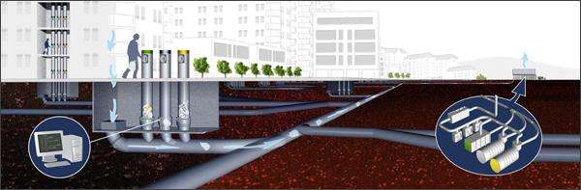

4.2 B垃圾分类环保房
通用要求：
- 选址要求：宜与垃圾气力投放口结合（其中垃圾气力投放口设置于环保房内，进气阀设置于环保房附近10米范围内适当位置）。对于非气力输送系统覆盖区或确实不具备建设环保房条件的，可与公建结合，选址于地上，设置独立的出入口，满足车辆通行条件。
- 外观要求：符合生态城统一规定要求，依照国家标准设置明确垃圾分类投放指引；
- 设施要求：具备厨余垃圾、其他垃圾、可回收物、有害垃圾四分类回收设施。
- 功能要求：具备自动称重、满溢报警、数据远传、实时监控等功能，垃圾分类数据可与生态城垃圾分类云平台对接。
- 配套要求：接通市政上下水，预留220V强电电源及光纤接口。宜配备手盆、镜面、烘干机等。
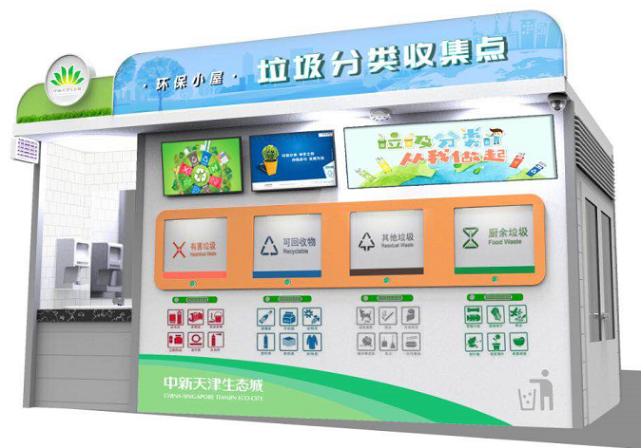
具体要求：
Ⅰ政府机关、企事业单位：垃圾分类环保房占地面积应不小于20平米。
Ⅱ社区中心、商业综合体、写字楼：社区中心、商业综合体垃圾分类环保房占地面积应不小于30平米，写字楼垃圾分类环保房占地面积应不小于20平米。
Ⅲ中小学校、幼儿园：幼儿园垃圾分类环保房占地面积应不小于15平米；小学垃圾分类环保房占地面积应不小于20平米；中学垃圾分类环保房占地面积应不小于25平米。
其中，幼儿园及小学环保房配套的手盆、镜面、烘干机等要考虑儿童的身高进行科学设置。
Ⅳ医院、诊所：垃圾分类环保房占地面积应不小于25平米。与医疗垃圾收集暂存场所保持10米以上的卫生安全距离。
设置于社区中心内的诊所，参考社区中心的标准建设，不做额外要求。
Ⅴ景区、公园、游乐场：景区、游乐场垃圾分类环保房占地面积应不小于30平米。生态城内生态谷、慧风溪等开放式公园不做强制要求。
Ⅵ图书馆、体育馆/场：垃圾分类环保房占地面积应不小于30平米。设置独立的车行通道，避免与人行通道交叉，杜绝安全风险。
Ⅶ派出所、消防站：垃圾分类环保房占地面积应不小于20平米。设置独立的车行通道，避免影响消防车、执法车辆通行。
Ⅷ公交首末站：垃圾分类环保房占地面积应不小于15平米。
Ⅸ其他公建设施：根据实际情况确定。

4.3 C环卫作息点
原则上所有社区中心都必须设置1处环卫作息点，并符合以下几个条件：
1）地上建筑面积不少于100平米，具备照明、空调、采暖、给排水、网络等基础设施。
2）设置不少于10处充电桩，可满足环卫车辆停放及充电需求。

4.4 D垃圾应急转运平台
所有公建设施原则上都必须设置至少1处垃圾应急转运平台，垃圾应急转运平台占地面积应不少于60平米，并应符合以下几个条件：
1）可满足一天内各类生活垃圾产生量垃圾桶的应急存放需求。
2）应急转运平台应设置于地上，方便垃圾运输车进出及临时停靠、有明显标识，且不会对其他车辆或行人通行造成影响。
3）应急转运平台地面须硬化，易于清洗。

4.5 E对外公共厕所
对外公共厕所应根据公建的类型，按照国家、相关行业标准及生态城相关要求建设，在不违反国家及行业标准的前提下，应同时满足以下几个条件：
1）对外公共厕所建筑风格应与周边建筑相协调，建筑面积≥30㎡。
2）对外公共厕所应设置节水型冲洗设备、洗手盆；
3）对外公共厕所应设置明显的统一标志，便于用户或行人识别。4）由开发商自行设计、建设。

4.6 F分类宣传栏
所有公建设施的出入口原则上都必须设置1处专用的分类宣传栏，并应符合以下几个条件：
1）分类宣传栏应设置在醒目位置。
2）分类宣传栏整体样式与周边环境相协调，版面尺寸符合下图要求。
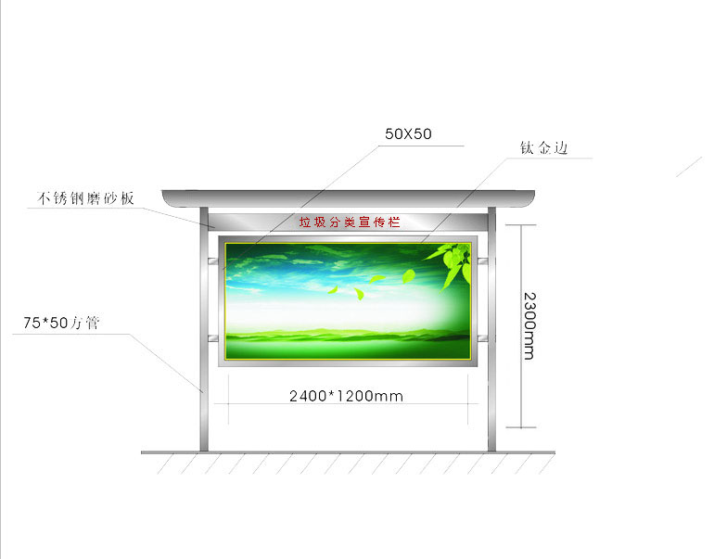

五、建设模式

5.1建设模式
中新天津生态城行政区公建类环卫设施配置由开发商按照本指引出资建设，并采用市场化模式运作；开发商应保证设施符合国家相关规范及本指引要求，建设程序严格按照本指引第6.2条报建程序报建、验收。小区物业公司负责区域内环卫设施的管理、维护、维修，环卫运营商负责气力系统运行；垃圾清运及环卫设施运营费应含在物业费中，在地块选取物业单位时统一考虑。
各地块内环卫设施设置具体方案，由地块开发商与环卫运营商及运营主管部门按照技术指引，结合地块实际情况协商确定。地块内开发商应确保“无废城市”环境卫生设施建设符合国家相关规范及技术指引要求。

5.2 报建及验收程序
中新天津生态城行政区公建类环卫设施配置报建程序按照区域内其它配套设施报建程序实施，同其它专业配套设施同步办理。报建主要由方案设计、施工图设计和施工验收三阶段组成。具体如下：
1、开发商向生态城公用事业配套服务窗口申请配套接口位置。环卫运营服务商及政府运营主管部门回复接口位置，同时反馈地块内环卫设施设置要求及原则。
2、开发商完成总平面图初步设计，环卫运营服务商预审。预审内容包括各类设施数量、分布、初步管网综合等。运营行政主管部门负责最终审核，合格后出具《无废城市环卫设施规划审核表》。
3、建设局批复总平面图。
4、开发商严格按照生态城公用事业配套服务程序提请设计审查，直至完成项目施工图确认。
5、开发商与环卫运营服务商就项目开工时间、建设计划做好沟通。环卫运营服务商做事中服务、监管，开发商按照本指引完成相关环卫设施建设。
6、项目完工后，开发商向运营行政主管部门申请竣工验收，运营行政主管部门组织环卫运营服务商进行验收，合格后出具《无废城市基础设施配套验收证明》。

六、附则
6.1 本技术指引由编制单位负责解释。
6.2 技术指引中规定的垃圾分类集中收集点的布置形式暂定，后续可能按照实际情况进行相关调整。
6.3 本技术指引自发布之日起施行。

